DSCA paper report3

資工四 B03902125 林映廷

問題敘述：

假如有一個人的集合P = {P1, P2,…Pn}，P為線性有序，即前一個元素比後一個元素還小，P1<P2<…<Pn，以及另一個工作的集合J = {J1,J2,…Jn}，J為部分有序，即有些元素前者比後者小，但並非全部，例如可能只有J1<J2，J1<Jn，但並無J2<Jn。假如今天有一個函數f可以把P集合的元素對應到J集合，使得f(Pi)<f(Pj)，則Pi<Pj，且 $i≠j$，則 $f(P_{i})≠f(P_{j})$，但是要讓代價函數 $\sum_{i,j}{C_{ij}X_{ij}}$ 最小，其中若Pi對應到Jj，Xij=1，反之為0。今天就是要找到一個符合上述條件的對應函數f。亦即找到一個cost和為最小的topologically sorted sequence。

解題方法：

Step1.



假設J的partial ordering的關係如上圖，被箭頭指向者較大，反之則較小，如上是J1<J3，J1<J4，J2<J4。一個topologically sorted sequence是部分元素前者比後者小，並非全部。上圖已列出J所有的topologically sorted sequences。

Step2.



可以建構一個tree列出J所有的topologically sorted sequences。

Step2-1.取一個不會超過其他元素的元素。如圖5-21，可以選擇J1或J2。

Step2-2.讓他當這個tree的一個node。

Step2-3.從partial set刪掉這個元素。

Step3.

先將cost matrix每列扣掉該列最小值，再每行扣掉該行最小值，但要注意matrix內每個元素不得為負，即該行或該列遇到元素為0，就不用做扣掉的動作。



如TABLE 5-1，每列最小值12、26、3、10，之後第二行會有最小值3。每列、每行都扣完以後把12+26+3+10+3＝54，該值極為tree一開始的下界。

Step4.

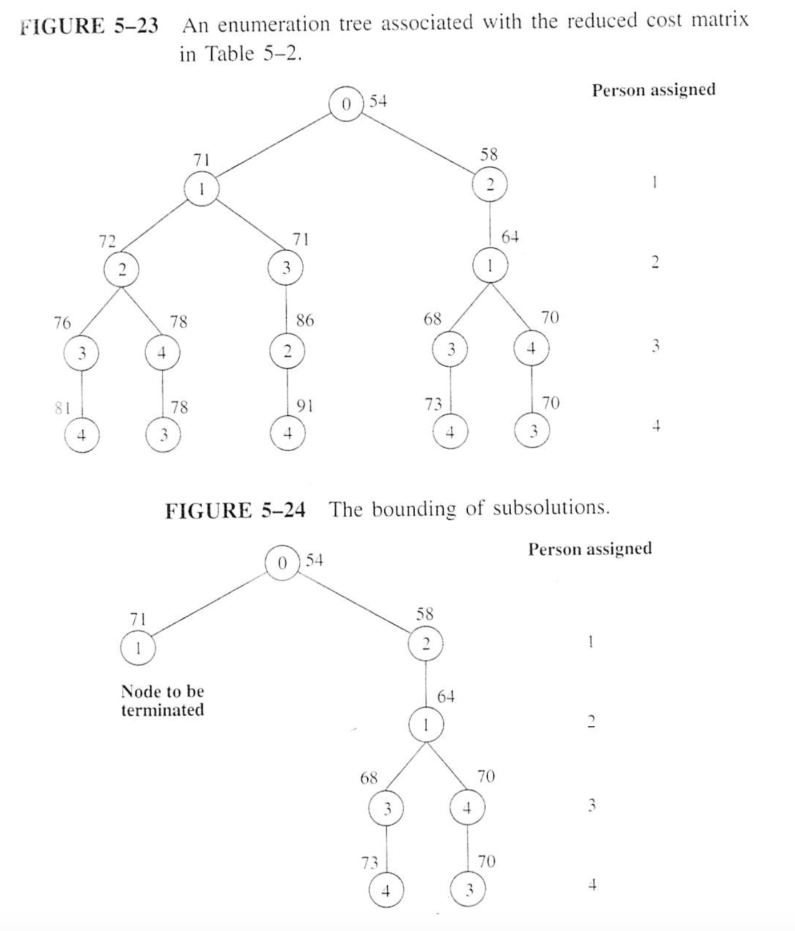

搜尋整個tree找出帶有最小cost和的topologically sorted sequences。如上圖，先往右邊找，cost會累加，下界也會跟著越來越高，找到leaf，這個累加的cost會變成上界。接著，往左邊找的時候，此時的下界為71，比上界為70還高，故可以提早結束。此時，我們要找的答案為J2J1J4J3。

心得與反思：

如果cost matrix沒有變成如Table 5-2的reduced cost matrix，今天這個brunch and bound會在搜尋整棵tree上花費更多的時間複雜度，因為下界從0開始，則TABLE 5-23左邊的下界會變成29，比此時上界為70還要低，故左邊可以繼續搜尋。因此，brunch and bound的精髓在於找到一個reduced cost matrix，且盡可能讓下界越高越好，上界越低越好，才可能縮短搜尋範圍，降低時間複雜度。